Atividades Complementares para os alunos da Educação Especial (Inclusão).
Escola: EMEI Santa Emília
Professor/AEE: Cynthia Ap. Mingoto
Atividade: Aprendendo os números
Objetivo: Desenvolver habilidades de raciocínio logico. Reconhecer, nomear, grafar e quantificar os números de 0 á 10

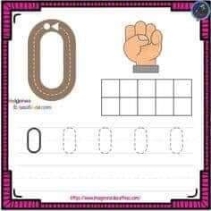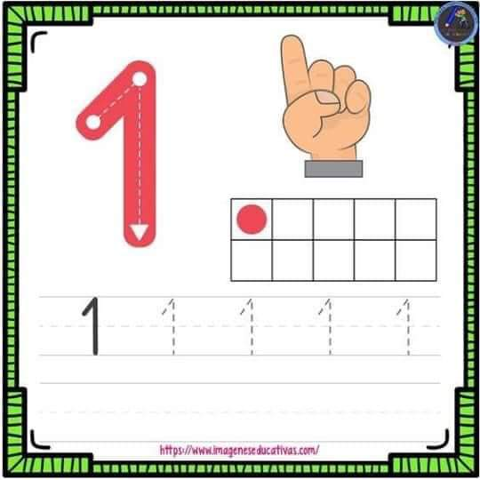

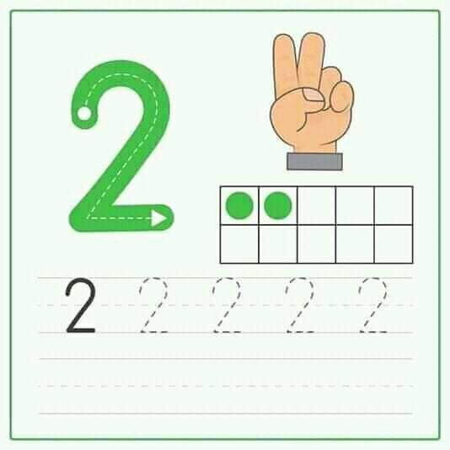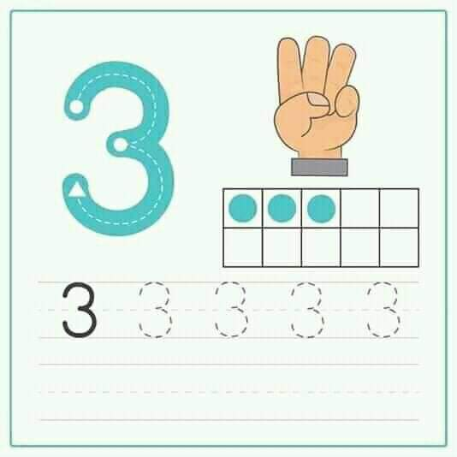

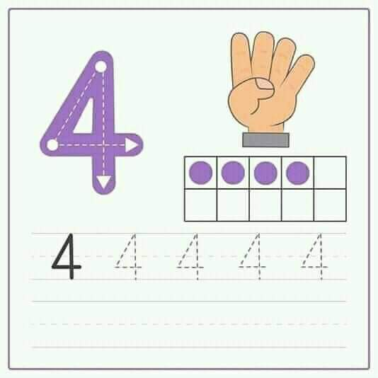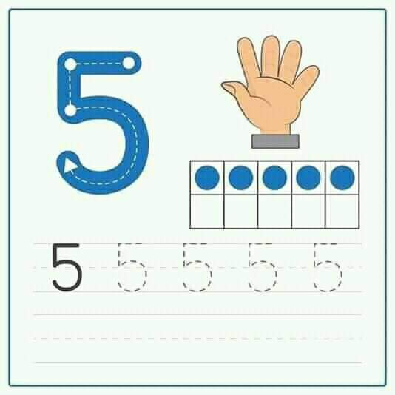
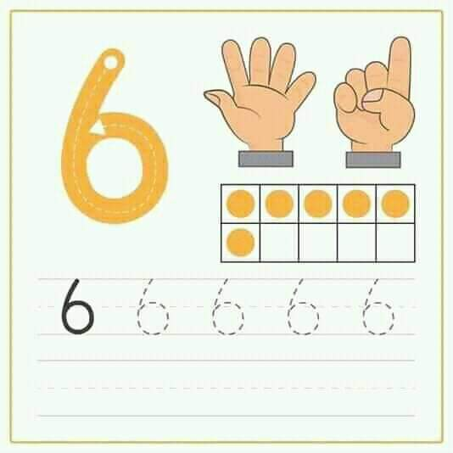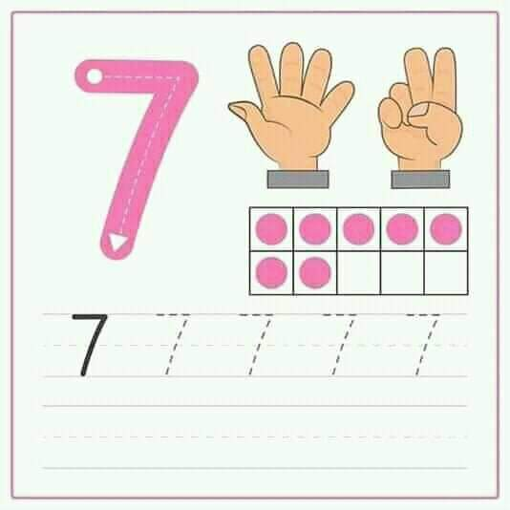
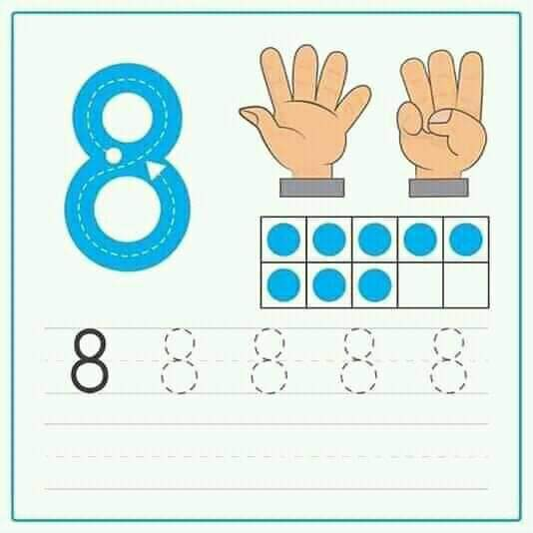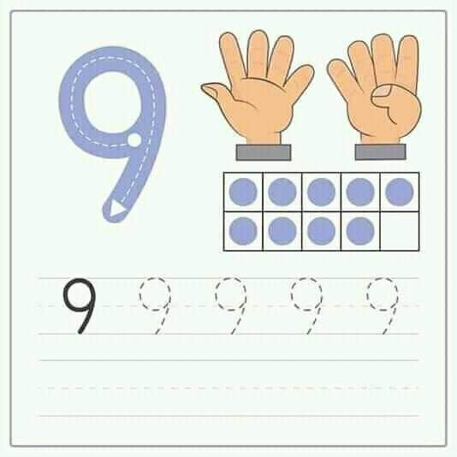

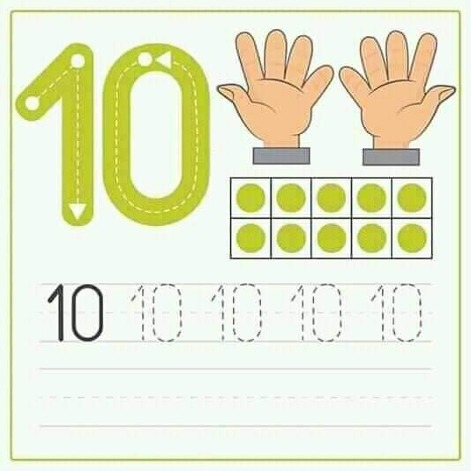
Não esqueça de enviar fotos ou vídeos de você realizando a atividade
Professora Cynthia
19 987321850

Atividades Complementares para os alunos da Educação Especial (Inclusão).
Escola: EMEI Santa Emília
Professor/AEE: Cynthia Ap. Mingoto
Atividade: Aprendendo a grafia dos números
Objetivo: Reconhecer, nomear, grafar e quantificar os números de 0 á 10
COLE BARBANTE OU RISQUE COM GIZ DE CERA OU LAPÍS DE COR O CONTORNO DOS NÚMEROS

